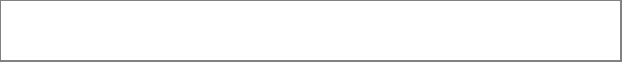
医学基础知识试题及答案
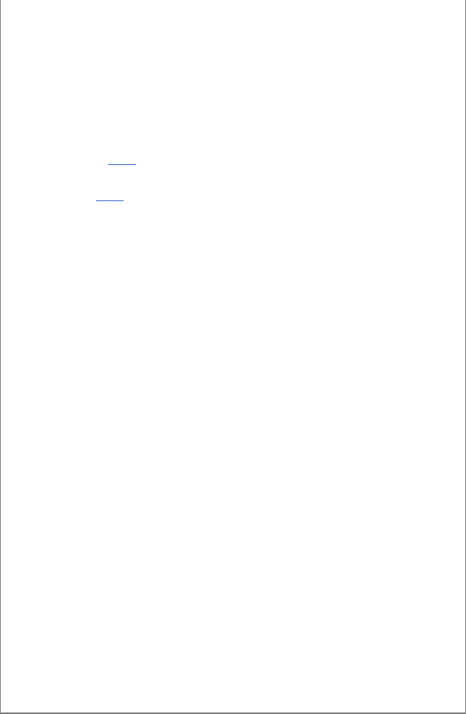
一、单项选择题(每小题 1 分，共 50 分。多选或错选不得分) 1、下列关于淀粉样变性的叙述，哪项是错误的( )
A、可见于结核病B、可见于骨髓瘤
C、可以是全身性疾病D、可以是局灶性病变
E、由免疫球蛋白沉积而成2、机体的内环境是指()。
A、体液 B、 细胞内液 C、 细胞外液 D、血浆3、关于血吸虫病的描述，下列哪项是正确的( ) A、晚期急性虫卵结节出现大量类上皮细胞
B、慢性虫卵结节的虫卵内毛蚴仍存活
C、急性虫卵结节内大量嗜中性粒细胞浸润D、慢性虫卵结节内大量淋巴细胞浸润
E、肺内无虫卵结节形成 4、液化性坏死常见于()。
A、 脑 B、 心 C、 肾 D、 脾5、原位癌是指( )
A、早期癌 B、原发癌 C、黏膜内癌 D、未发生转移的癌 E、未突破基底膜的癌


6、下列 H2 受体拮抗剂中，抑酸作用最强且持久而副作用最少的是()。A、 西咪替丁 B、 雷尼替丁 C、 法莫替丁 D、尼扎替丁
7、病毒性肝炎时，肝细胞的灶状坏死属于( )
A、凝固性坏死 B、液化性坏死 C、干酪样坏死 D、固缩性坏死 E、坏疽8、甲亢危象的治疗，下列哪组最理想?()
A、 丙硫氧嘧啶+碘剂+普萘洛尔+泼尼松B、 丙硫氧嘧啶+泼尼松
C、 甲心巯咪唑+普萘洛尔+泼尼松
D、 丙硫氧嘧啶+普萘洛尔+甲巯咪唑9、下列属于营养必需脂肪酸的是( )
A、油酸 B、亚麻酸 C、软脂酸 D、硬脂酸 E、十二碳脂肪酸10、有关移行细胞癌的描述，错误的是( )
A、癌细胞形成角化珠
B、好发于膀胱和肾盂等处
C、组织学上可有不同程度的移行上皮的特点D、呈浸润性生长
E、可由乳头状瘤恶变而来
11、下列细胞中，再生能力最弱的是()。
A、 心肌细胞 B、 骨细胞 C、 纤维细胞 D、血管内皮细胞12、半抗原是指( )
A、既有免疫原性，又有抗原性
B、具有抗原性，而没有免疫原性

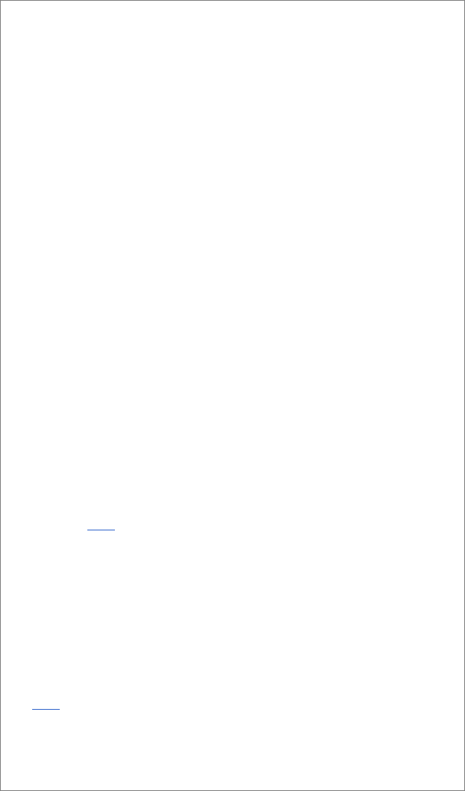
C、具有免疫原性，而没有抗原性
D、既没有免疫原性，也没有抗原性
E、与蛋白质载体结合后，可获得抗原性
13、丙酮酸羧化酶是哪一个反应中的关键酶?()
A、 磷酸戊糖途径 B、 糖原合成 C、 糖原分解 D、糖异生14、脂肪酸大量动员时肝内生成的乙酰 CoA 主要转变为()。A、 酮体 B、 葡萄糖 C、 胆固醇 D、草酰乙酸
15、 P/O 比值是指()。
A、 每消耗 1 摩尔氧分子所合成 ATP 的克分子数
B、 每消耗 1 摩尔氧原子所消耗无机磷原子的摩尔数C、 每消耗 1 摩尔氧分子所消耗无机磷分子的摩尔数D、 每消耗 1 摩尔氧原子所消耗无机磷的摩尔数
16、人体内氨基酸脱氨基的最主要方式为()。
A、 氧化脱氨基 B、 还原脱氨基 C、 联合脱氨基 D、氨基转移作用17、下列哪种肿瘤是恶性肿瘤( )
A、畸胎瘤 B、错构瘤 C、精原细胞瘤 D、多形性腺瘤 E、纤维腺瘤18、 高氨血症导致脑功能障碍的生化机理是氨增高可()。
A、 大量消耗脑中α酮戊二酸 B、 升高脑中 pH 值 C、 抑制脑中酶活性 D、升高脑中尿素浓度
19、风湿病中最具诊断意义的病变是( )
A、胶原纤维的纤维素样坏死 B、Aschoff 小体 C、心肌变性坏死 D、心外膜纤维素渗出 E、心瓣膜纤维组织增生


20、双向复制描述的内容是( )
A、一条子链从 5′-3′方向，另一条子链从3′-5′方向合成 B、有两个起始点的复制 C、同一 DNA-pol 既延长领头链，又延长随从链 D、在一个起始点形成两个方向相反的复制叉 E、原核生物才有，真核生物没有
21、 细胞膜内外正常钠和钾浓度差的形成和维持是由于()。A、 膜安静时钾通透性大 B、 膜兴奋时钠通透性增加
C、 钠易化扩散的结果 D、 膜上钠泵的作用22、RNA 和 DNA 彻底水解后的产物( )
A、核糖相同，部分碱基不同 B、碱基相同，核糖不同 C、碱基不同，核糖不同 D、碱基不同，核糖相同 E、部分碱基不同，核糖不同
23、 下列有关腹膜的叙述，正确的是()。
A、 腹膜是由上皮细胞组成的一层薄膜 B、 网膜不是腹膜形成的 C、 腹膜的面积约 1m2 D、 壁腹膜主要受肋间神经和腰神经支配，痛觉敏感，定位准确
24、下列各种碱基互补形式中，哪种的配对最不稳定( )
A、DNA 双链 B、RNA 的发夹结构 C、C/G D、A/T E、A/U 25、 通常所说的血型是指()。
A、 红细胞上受体的类型 B、 红细胞表面特异凝集素的类型 C、 红细胞表面特异凝集原的类型 D、 血浆中特异凝集素的类型
26、不属于受体与配体结合特点的是( )
A、高度专一性 B、高度亲和力 C、可饱和性 D、不可逆性 E、非共价键结合

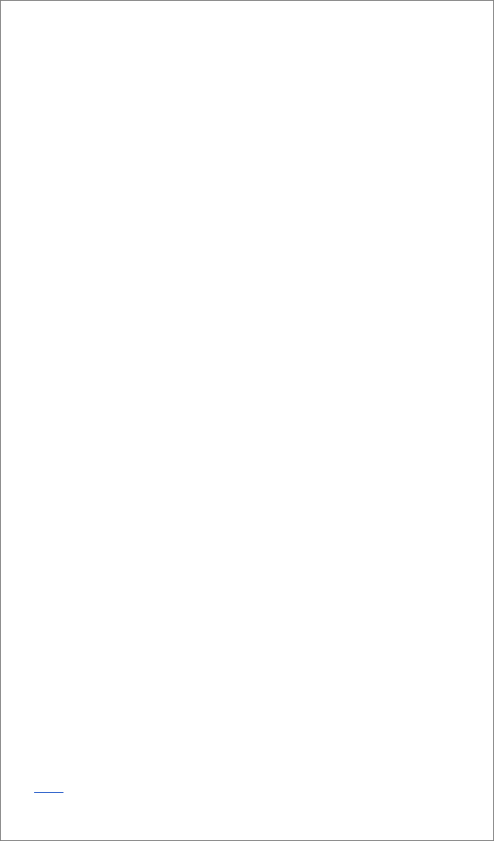
27、 下列哪项不属于抗血小板聚集和黏附的药物?()
A、 双嘧达莫 B、 阿司匹林 C、 噻氯匹定 D、双香豆素28、有关脊柱生理弯曲的描述，正确的是( )
A、胸曲前凸，腰曲后凸 B、颈曲前凸，胸曲后凸
C、颈曲前凸，胸曲前凸 D、骶曲前凸，腰曲前凸 E、颈曲后凸，胸曲前凸29、下列关于门静脉的描述，哪项是错误的?()
A、在未阻断的情况下，门静脉压的正常值在 13~24cmH2O B、 在门静脉压力增高时首先出现的是交通支扩张 C、门静脉主干是由肠系膜上静脉和脾静脉汇合而成 D、 门静脉与腔静脉之间的交通支最主要的是胃底、食管下段交通支
30、机体的内环境是指( )
A、体液 B、细胞内液 C、细胞外液 D、血浆 E、组织间液31、脑脊液主要由()。
A、脉络丛产生 B、 蛛网膜产生 C、 蛛网膜粒产生 D、软脑膜产生32、肝素抗凝的主要作用机制是( )
A、抑制血小板的聚集 B、抑制凝血酶原的激活 C、抑制凝血因子 X 的激活 D、促进纤维蛋白吸附凝血酶 E、增强抗凝血酶Ⅲ活性
33、生理学主要的研究任务是阐明()。
A、人体与环境的关系 B、 人体结构与功能的关系 C、 人体细胞的功能 D、人体正常功能活动的规律
34、骨折愈合过程中不出现( )
A、血肿 B、肉芽组织 C、软骨骨痂 D、病理性钙化 E、骨性骨痂


35、细胞内的 K+向细胞外移动是通过下列哪种方式实现的?() A、 单纯扩散 B、 易化扩散 C、 主动转运 D、出胞
36、肌肉的初长度取决于() A、被动张力 B、前负荷 C、后负荷 D、前负荷与后负荷之和 E、前负荷与后负荷之差
37、下列关于动作电位特征的叙述，正确的是()。
A、阈下刺激引起低幅度的动作电位 B、 阈上刺激引起大幅度的动作电位 C、动作电位一经产生，即可沿细胞膜传遍整个细胞 D、 动作电位的幅度可随传播距离的增大而降低 38、远曲小管和集合管对水的重吸收主要受下列哪种激素调节( )
A、血管紧张素 B、抗利尿激素 C、醛固酮 D、甲状旁腺素 E、肾上腺素39、肌细胞“兴奋—收缩耦联”的耦联因子是()。
A、Ca2+B、 Na+C、 Mg2+D、 K+
40、关于无效腔和肺泡换气，下列叙述中哪项是不正确的( ) A、生理无效腔等于肺泡无效腔与解剖无效腔之和
B、健康人平卧时的生理无效腔大于解剖无效腔
C、肺泡无效腔是由于血流在肺内分布不均所造成的
D、每分钟肺泡通气量一(潮气量一无效腔气量)×呼吸频率E、计算真正有效的气体交换，应以每分钟肺泡通气量为准41、心动周期中，心室血液充盈主要是由于()。
A、血液依赖地心引力而回流
B、 骨骼肌的挤压作用加速静脉回流C、 心房收缩的挤压作用


D、 心室舒张的抽吸作用
42、浦肯野细胞不具有下列哪项生理特性( )
A、兴奋性 B、自律性 C、传导性 D、收缩性 E、有效不应期长43、吸气时膈肌收缩，胸内压将()。
A、等于零 B、 负值减小 C、 更负 D、等于肺泡内压44、每分通气量和肺泡通气量之差为( )
A、无效腔气量×呼吸频率B、潮气量×呼吸频率
C、功能残气量×呼吸频率D、残气量×呼吸频率
E、肺活量×呼吸频率
45、、 诊断肺癌首选的检查方法是()。
A、X 线检查 B、 痰细胞学检查 C、 支气管镜检查 D、纵隔镜检查46、C 类神经纤维包括()
A、有髓鞘的躯体传人纤维B、有髓鞘的躯体传出纤维
C、有髓鞘的自主神经的节前纤维
D、无髓鞘的躯体传人纤维及自主神经的节后纤维E、支配骨骼肌的传出纤维
47、中、晚期胃癌最多见的肉眼类型是()。
A、溃疡型 B、 皮革型 C、 息肉型 D、局限浸润型48、不属于萎缩的器官是( )


A、高血压病的肾脏B、肾结核的肾脏
C、慢性肾小球肾炎的肾脏D、肾盂积水的肾脏
E、动脉粥样硬化症的肾脏
49、一般留置导尿管 3～4 天后，细菌尿的发生率达()。A、 50% B、 60% C、 70% D、 90%以上
50、有关阑尾的描述，正确的是() A、动脉来自肠系膜下动脉
B、 阑尾根部是 3 条结肠带集中处C、 阑尾位于结肠起始部
D、 经阑尾孔开口于盲肠下端
E、 位于右髂窝，是腹膜间位器官
二、多项选择题(每小题 1、5 分，共 45 分。多选、少选或错选不得分) 1、下列热型中，高热期与无热期交替出现的有()。
A、稽留热 B、 弛张热 C、 间歇热 D、回归热2、促胃液素的生理作用有()。
A、刺激胃黏膜细胞增生B、 刺激壁细胞分泌盐酸
C、 抑制主细胞分泌胃蛋白酶原D、 刺激胰液、胆汁和肠液分泌3、酶的国际分类中包括()。


A、氧化还原酶类 B、 转移酶类 C、 异构酶类 D、合成酶类4、能升高血糖浓度的激素是()。
A、胰高血糖素 B、 生长激素 C、 肾上腺素皮质激素 D、肾上腺素5、下列化合物中属于高能化合物的是()。
A、乙酰 CoAB、 磷酸肌酸 C、 ATPD、磷酸烯醇式丙酮酸6、糖无氧酵解途径的关键酶包括()。
A、磷酸果糖激酶 B、 己糖激酶 C、 磷酸烯醇式丙酮酸羧激酶 D、 丙酮酸激酶
7、DNA 操作的修复包括()。
A、连接修复 B、 切除修复 C、 光复合作用 D、 SOS 修复8、直接参与蛋白质合成的核酸有()。
A、mRNAB、 rRNA C、 tRNAD、 DNA
9、下列有关大叶性肺炎的描述，正确的是()。A、肺泡腔内可见大量红细胞和白细胞
B、 肺泡腔内有细菌
C、 肺泡壁有明显变化
D、 肺泡内纤维素可被机化10、内分泌器官有()。
A、甲状腺 B、 肾上腺 C、 垂体 D、胸腺11、关于耳的叙述正确的是( )。
A、鼓膜中央向内凹陷，称为鼓膜脐B、 耳廓下方 1/5 无软骨，称为耳垂


C、 外耳道为一弯曲管道
D、 中耳鼓室内有三块听小骨
12、关于糖皮质激素，下列叙述正确的是()。
A、有抗炎、抗过敏、免疫抑制、抗毒及抗休克等作用B、 可用于重症药疹、急性荨麻疹及系统性红斑狼疮等C、 长期使用可有许多副作用
D、 皮损内注射可治疗某些皮肤病13、肝浊音界扩大见于()。
A、肝癌 B、 肝脓肿 C、 急性肝坏死 D、肝淤血14、高钾血症的处理原则是()。
A、积极防治心律失常 B、 立即停止钾盐摄入 C、 降低血钾浓度 D、 原发病治疗
15、颅脑损伤昏迷患者的膳食应()。
A、 鼻胃管饲 B、 胃造瘘口管饲 C、 供给高热能、高蛋白质流质饮食D、 半流质管饲
16、有关核酶的解释不正确的是()。A、它是由 RNA 和蛋白质构成的
B、 它是 RNA 分子，但具有酶的催化功能C、 是专门水解核酸的酶
D、 它是由 DNA 和蛋白质构成的
17、下列哪些选项符合生理性杂音的条件?()
A、心脏无增大 B、 杂音柔和 C、 吹风样 D、无震颤

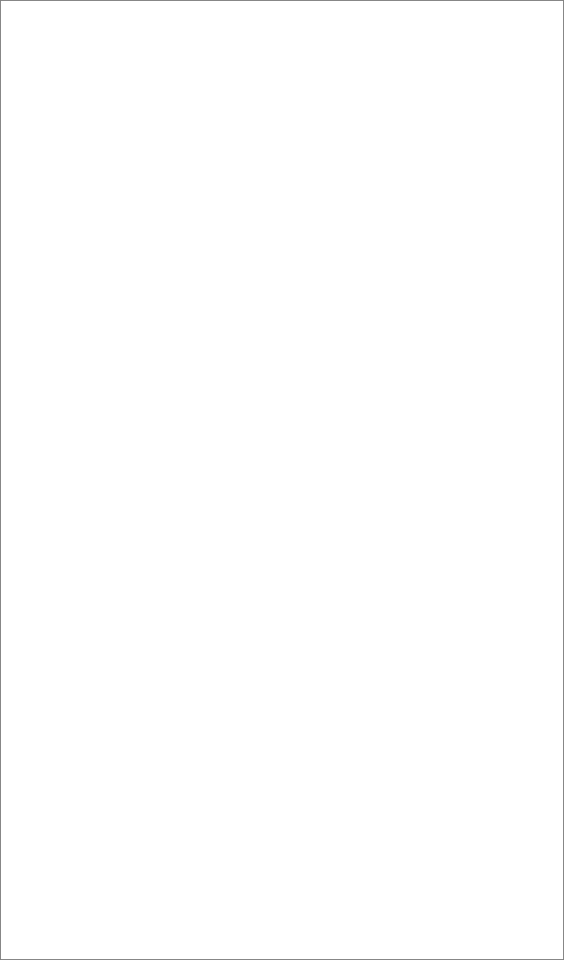
18、胸锁乳突肌()。
A、起于胸骨柄和锁骨内侧端B、 止于乳突
C、 两侧收缩时头向后仰
D、 单侧收缩时头歪向同侧，面转向对侧
19、关于健康成年男性在静息状态下每搏输出量错误的是()。A、 30~50 mlB、40~60 ml C、 60~80 mlD、 70~90 ml 20、关于心室肌的有效不应期的持续终点，错误的是()。
A、收缩期开始 B、 收缩期中间 C、 舒张期开始 D、舒张早期21、关于房室延搁的生理意义描述，错误的是()。
A、使心室肌不会产生完全强直收缩B、 增强心肌收缩力
C、 使心室肌有效不应期延长
D、 使心房、心室不会同时收缩
22、下列物质中升压作用不是最强的是()。
A、血管紧张素ⅠB、 血管紧张素Ⅱ C、 肾素 D、肾上腺素
23、关于阿托品经胃肠道吸收后达到高峰的时间(小时)描述，错误的是()。A、 1 B、 2 C、 3 D、 4
24、山莨菪碱不具有明显的()。
A、中枢抗胆碱作用 B、 外周抗胆碱作用 C、 中枢拟胆碱作用 D、 外周拟胆碱作用
25、临床上常用的去极化型肌松药不包括()。


A、新斯的明 B、 筒箭毒碱 C、 泮库溴铵 D、琥珀胆碱26、泮库溴铵过量中毒不能用于急救的药物是()。
A、筒箭毒碱 B、 乙醚 C、 新斯的明 D、链霉素27、有关口腔的描述，正确的是()。
A、向后经咽峡与咽相通 B、 底为舌 C、 顶为腭 D、两侧为颊28、能引起高血脂的药物是()。
A、噻嗪类利尿药 B、 心得安 C、 红霉素 D、维生素 C 29、人的基础代谢率()。
A、与体重成正比 B、 与体重成反比 C、 与体表面积成正比 D、 成年女子<成年男子
30、肱骨中、下 1/3 骨折并发桡神经损伤会出现下列哪些症状?()
A、垂腕 B、 猿手畸形 C、 各手指下垂 D、感觉障碍一、单项选择题
1、答案：E 解析：淀粉样物质沉积又称为淀粉样变，可以是局部性病变， 也可以是全身性病变;可以由炎症引起，也可以由内分泌肿瘤引起，还可以由老化引起。经化学分析，淀粉样物质中，95%为淀粉样原纤维蛋白，5%为 P 成分与其他糖蛋白。淀粉样变分为AL 型、AA 型和 AP 型。AI_型淀粉样原纤维蛋白由免疫球蛋白轻链或轻链片段构成;AA 型淀粉样原纤维蛋白是由肝产生的非免疫球蛋白性的淀粉样物质前蛋白裂解而来 ;AP 型淀粉样原纤维蛋白是由神经细胞表面的具有黏附功能的跨膜糖蛋白裂解而来，与老年痴呆有关。

2、答案：C 解析：由于细胞外液是细胞直接接触的环境，故称之为内环境，以区别整个机体所处的外环境。组织间液和血浆都只是细胞外液的一部分。
3、答案：A 解析：血吸虫病的急性虫卵结节的虫卵内尾蚴仍存活，机体对其发生的反应主要是大量嗜酸性粒细胞浸润;而晚期急性虫卵结节内出现放射状排列的类上皮细胞。
4、答案：A 解析：液化性坏死主要发生在蛋白质少、脂质多的脑，以及产生蛋白质的胰腺。
5、答案：E 解析：原位癌是指未突破基底膜的癌。严格地讲，原位癌是指上皮细胞全层均为癌细胞而基底膜完整的癌，不发生转移，临床治疗效果良好。早期癌包括原位癌和早期浸润癌;黏膜内癌包括早期浸润癌，可以发生淋巴道转移;未发生转移的癌不一定是原位癌。
6、答案：C 解析：法莫替丁的抑酸作用最强且持久，口服 20mg 对胃酸分泌的抑制作用能维持 12 小时以上，且无明显副作用。
7、答案：B 解析：病毒性肝炎时，肝细胞的灶状坏死属于液化性坏死。
8、答案：A 解析：甲亢危象的治疗，最理想的方案是丙硫氧嘧啶+碘剂
+普萘洛尔+泼尼松，其中丙硫氧嘧啶可抑制 T3、T4 的合成和抑制 T3 转化为 T4，碘剂能抑制 T3、T4 的释放，普萘洛尔能降低周围组织对甲状腺素的反应，泼尼松有拮抗应激的作用，所以四种药物同时应用是最理想的治疗。 9、答案：B 解析：多不饱和酸如亚油酸(十八碳二烯酸)、亚麻酸(十八碳
三烯酸)和花生四烯酸(二十碳四烯酸)不能在体内合成，必须由食物提供，称为营养必需脂肪酸。

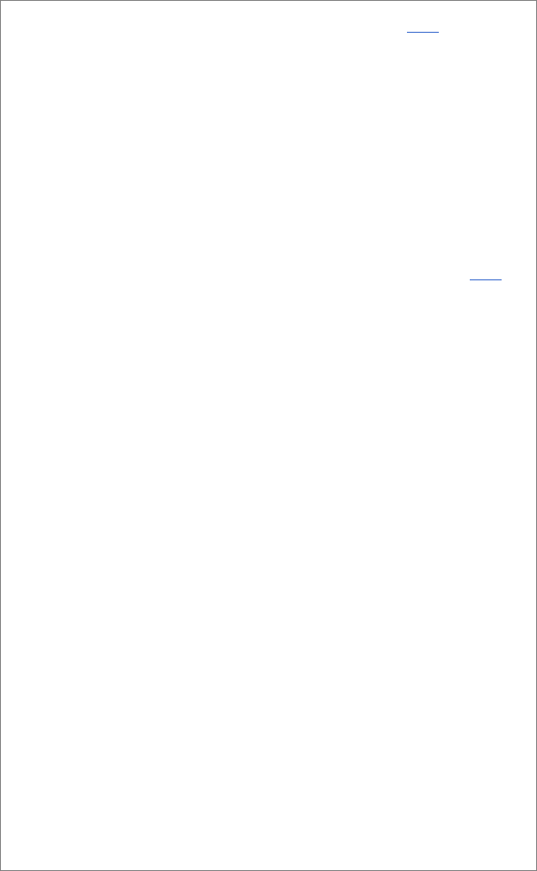
10、答案：A 解析：移行细胞癌好发于膀胱和肾盂等泌尿道黏膜处，组织学上可有不同程度的移行上皮的特点，呈浸润性生长，可由乳头状瘤恶变而来。癌细胞不形成角化珠，形成角化珠是鳞状细胞癌的特点。
11、答案：A 解析：神经细胞、骨骼肌细胞、心肌细胞都属于永久性细胞，受损伤破坏后，再生能力弱。
- 答案：B 解析：抗原包括完全抗原和半抗原，通常所称抗原即为完全抗原，它既有抗原性，又有免疫原性，如细菌、病毒、血清、所用 疫苗等。半抗原只具有抗原性，不具有免疫原性。半抗原必须与相应载体蛋白等结合后，才称完全抗原(抗原)。
- 答案： D 解析：糖异生反应中丙酮酸羧化支路是由丙酮酸羧化酶和磷酸烯醇式丙酮酸羧激酶两个酶催化的两步反应。
14、答案：A 解析：脂肪酸在肝内分解氧化时的正常中间代谢产物是乙酰 CoA，大部分转变成酮体，它包括乙酰乙酸、β、羟丁酸及丙酮三种有机物质。
15、答案：B 解析：P/O 比值是指物质氧化时，每消耗 1 摩尔氧原子所消耗无机磷原子的摩尔数。
16、答案：C 解析：人体内氨基酸脱氨基的主要方式有：氧化脱氨基作用、转氨基作用和联合脱氨基作用及其他脱氨基作用等。其中联合脱氨基作用是最主要的脱氨基方式。
17、答案：C 解析：精原细胞瘤、黑色素瘤和淋巴瘤是以“瘤”为词尾， 它们均为恶性肿瘤。

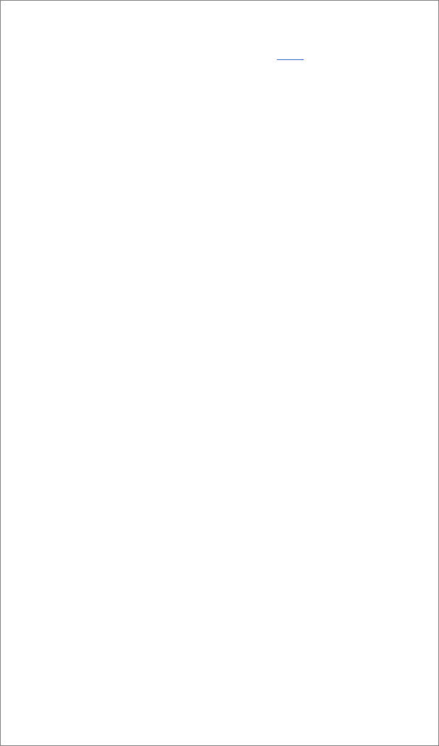
18、答案A 解析：高氨血症时，氨进入脑组织，与其中的α 酮戊二酸结合成谷氨酸。也可进一步组合成谷氨酰胺，使得大脑细胞的α 酮戊二酸含量减少，导致三羧酸循环减慢，ATP 生成减少，引起大脑功能障碍。
19、答案：B 解析：风湿病的基本病变按其发展分为三期：①变质渗出期，主要病变为纤维素样坏死;②增生期，特征为此期形成了风湿性肉芽肿， 称为 Aschoff 小体，具有诊断意义;③瘢痕期，整个小体变为梭形小瘢痕。
20、答案：D
21、答案：D 解析：细胞膜上 Na+泵的存在(它受到细胞膜内外 Na+和K+浓度的精确控制)，经常不断地将胞内多余的 Na+泵出和胞外多余的 K+泵入，从而形成和维持着细胞膜内外的正常 Na+和 K+的浓度差。
22、答案：E 解析：RNA 和 DNA 中所含的嘌呤碱基相同，但嘧啶碱基不同，在RNA 中为尿嘧啶，在DNA 中为胸腺嘧啶。RNA 和 DNA 中所含的核糖也不同，在 RNA 中为核糖，在 DNA 中为脱氧核糖。
23、答案：D
解析：腹膜是由间皮细胞组成的一层很薄的浆膜。网膜是由腹膜形成的。腹膜的面积几乎与全身的皮肤面积相等，约 2m2。腹膜有很强的吸收力，膈下腹膜较其他部位吸收力更强。壁腹膜主要受肋间神经和腰神经的支配，痛 觉敏感，定位准确。
24 答案：E
25、答案：C 解析：血型是以红细胞表面所有的特异性凝集原进行分型的。
26、答案：D

27、答案：D 解析：双嘧达莫使血小板内环磷酸腺苷增高，抑制 Ca2+ 活性而起作用;阿司匹林抑制 TXA2 的生成;噻氯匹定抑制血小板内 Ca2+活性，并抑制血小板之间纤维蛋白原桥的形成;芬氟咪唑抑制 TXA1 合成酶。以上药物均可抗血小板聚集和黏附。双香豆素是属于抗凝血药物。
28、答案：B 解析：脊柱的四个生理弯曲为颈曲前凸，胸曲后凸，腰曲前凸，骶曲后凸。
29、答案：B 解析：门静脉压的正常值为 13～24cmH2O，主干由肠系膜上静脉和脾静脉汇合而成。门静脉系与腔静脉系之间存在有四个交通支， 最主要的是胃底、食管下段交通支。因门静脉无瓣膜，其压力通过流入的血量和流出阻力形成并维持。当门静脉血流受阻压力增高时，首先出现充血性脾肿大，继之出现交通支扩张、腹水等症状。
30、答案：C 解析：人体的绝大多数细胞并不直接与外界环境接触，而是浸浴在细胞外液之中，由于细胞外液是细胞直接接触的环境，故称之为内环境，以区别整个机体所处的外环境。组织间液和血浆都只是细胞外液的一部分。
31、答案：A 解析：脑脊液主要由脉络丛产生。
32、答案：E 解析：在血液中，每一分子抗凝血酶Ⅲ可以与一分子凝血酶结合形成复合物，从而使凝血酶失活。肝素可与抗凝血酶Ⅲ的一个赖氨酸残基结合，使抗凝血酶Ⅲ与凝血酶的亲和力增加 100 倍，使凝血酶立即失活， 从而产生抗凝作用。
33、答案 E 解析：生理学是生物学的一个分支，是研究生物机体正常功能活动规律的一门科学。

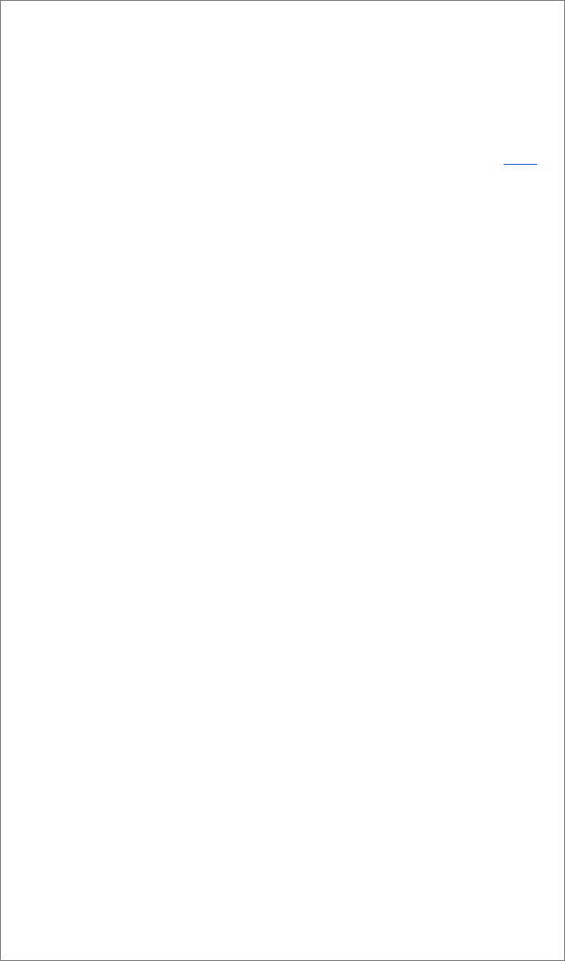
34、答案：D 解析：骨折愈合过程中出现血肿、肉芽组织、软骨骨痂和骨性骨痂。
35、答案：B 解析：细胞内的 K+向细胞外移动是经通道的易化扩散。
36、答案：B 解析：肌肉初长度是由收缩前承受负荷，即前负荷决定的。被动张力增加是初长度增加的结果，不是决定初长度的条件。
37、答案： C 解析：此题是测试动作电位的特点。动作电位具有“全或无”现象，刺激强度过小则不能产生动作电位，刺激强度达到一定的程度才能爆发动作电位，而动作电位一旦发生，其幅度就达到最大。
38、答案：B
39、答案： A 解析：在兴奋-收缩耦联中，三联管是“兴奋—收缩耦联” 的结构基础，Ca2+是“兴奋—收缩耦联”的耦联因子。
40、答案：B
41、答案：D 解析：在心脏泵血过程中的快速充盈期，心室舒张，室内压降低到低于房内压时，房室瓣开放，在心室内低压的“抽吸”作用下，心房和大静脉内的血液迅速流入心室，使心室内容积增加，流入心室的血流约占总充盈量的 2/3，故选 D。
42、答案：D 解析：心肌细胞分为两大类：一类是工作细胞，包括心房肌和心室肌，有收缩性、兴奋性和传导性，没有自律性;另一类是组成特殊传导系统的心肌细胞，主要包括 P 细胞和浦肯野细胞，有兴奋性、自律性和传导性，但没有收缩性。
43、答案： C 解析：胸内压为负压，是由肺的弹性回缩力造成的。吸气时肺扩张，肺的回缩力增大，胸膜腔的负压也更负。

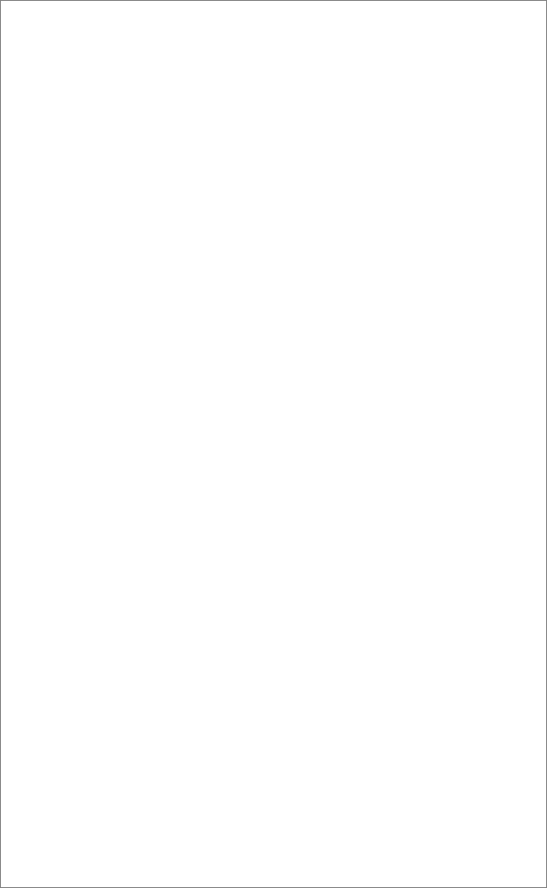
44、答案：A 解析：每分通气量一潮气量×呼吸频率;肺泡通气量一(潮气量一无效腔气量)×呼吸频率;故两者之差为：无效腔气量×呼吸频率。
45、答案：C 解析：肺癌诊断首选的是支气管镜检查。
46、答案：D
47、答案：A 解析：中、晚期胃癌中以溃疡型最多见。
48、答案：B 解析：肾结核的肾脏不属萎缩器官。
49、D 解析留置导尿管 3～4 天后，细菌尿的发生率达 90%以上。
50、答案：B 二、多项选择题
1、CD[解析] 间歇热：高热期与无热期交替出现;回归热：高热期与无热期各持续若干日后即有规律地交替一次;稽留热：体温持续于 39℃～40℃以上，达数日或数周，24 小时波动范围不超过 1℃;弛张热：体温在 39℃以上， 但波动幅度大，24 小时内体温差达 2℃以上，最低时一般仍高于正常水平。
2、 ABD[解析] 促胃液素的生理作用包括：刺激胃酸的分泌，促进胃运动;刺激胰酶分泌;促进胆汁分泌;促进胃黏膜细胞的增生和修复。
3、ABCD[解析] 按国际酶学委员会规定，酶分为以下六类：氧化还原酶类、转移酶类、水解酶类、裂合酶类、异构酶类、合成酶类。
4、ABCD[解析] 使血糖升高的激素有胰高血糖素、肾上腺素皮质激素、肾上腺素、生长激素，胰岛素是唯一降低血糖浓度的激素。
5、ABCD[解析] 体内常见的高能化合物有 ATP，ADP、磷酸肌酸、磷酸烯醇式丙酮酸、1，3，二磷酸甘油酸、乙酰 CoA、琥珀酰 CoA 等。


6、ABD[解析] 糖酵解途径中有三个不可逆反应：分别由己糖激酶(葡萄糖激酶)、磷酸果糖激酶和丙酮酸激酶催化的反应，它们是糖无氧酵解途径的三个调节点。
7、BCD[解析] DNA 损伤的修复包括切除修复、光复合作用和 SOS 修复。
8、ABC[解析] 直接参与蛋白质生物合成的核酸有三种。其中 tRNA 参与氨基酸的活化与搬运;mRNA 作为蛋白质生物合成的模板;rRNA 与蛋白质构成核糖体，作为蛋白质生物合成的场所。
9、ABD[解析] 此题考核的知识点为大叶性肺炎的病理变化特点。发生大叶性肺炎时细菌直接进入肺泡引起肺泡炎，气道、肺泡壁无明显病变。大叶性肺炎充血期和红色肝样变期肺泡内均可见纤维素渗出、炎细胞及红细胞， 纤维素渗出可被完全机化而不留后遗症，故此题选 ABD。
10、ABCD[解析] 内分泌器官包括：甲状腺、甲状旁腺、肾上腺、垂体、性腺、胰岛、胸腺及松果体等。
11、 ABCD[解析] 略
12、ABCD[解析] 糖皮质激素是由肾上腺皮质中束状带分泌的一类甾体激素，具有调节糖、脂肪和蛋白质的生物合成和代谢的作用，还具有抑制免疫应答、抗炎、抗过敏、抗毒、抗休克作用;可用于重症药疹、急性荨麻疹及系统性红斑狼疮等;皮损内注射可治疗某些皮肤病 ;长期大量应用会引起很多不良反应。
13、ABD[解析] 肝浊音界扩大见于肝癌、肝脓肿、肝炎、肝淤血和多囊肝等，肝浊音界缩小见于暴发性肝炎、急性肝坏死、肝硬化和胃肠胀气等。

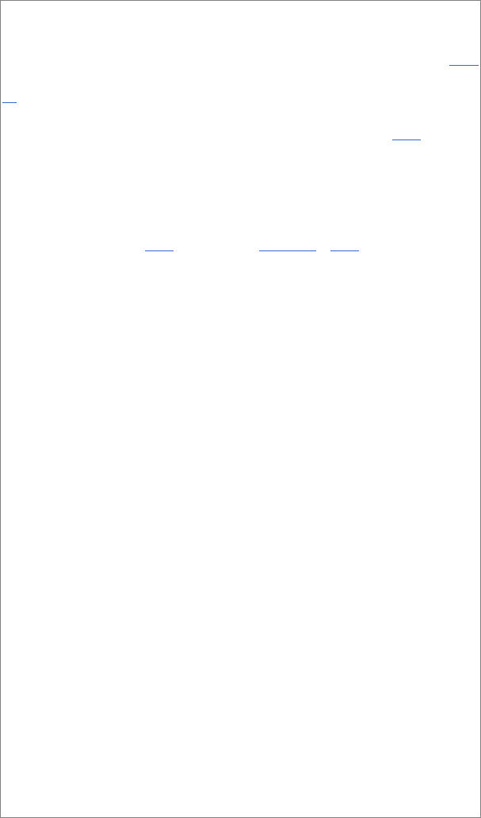
14、ABCD[解析] 高钾血症治疗原则：(1)立即停止钾盐摄入;(2)积极防治心律失常和窒息浓度;(3)迅速降低血清钾浓度;(4)及时处理原发病和恢复肾功能。
15、AC[解析]颅脑损伤昏迷患者由于病人长期不能进食， 消化和吸收功能大大增加，所以应给予高蛋白、高热量、高维生素、低脂肪、易消化的流质食物，食物应每 4 小时由胃管注入，注入食物的温度不可过高或过低，过高可引起食道和胃黏膜烫伤，过低则引起消化不良性腹泻。
16、ABCD[解析] 核酶是具有催化活性的 RNA，即化学本质是核糖核酸， 却具有酶的催化功能。大多数核酶通过催化转磷酸酯和磷酸二酯键水解反应参与 RNA 自身剪切、加工过程。
17、 ABCD[解析] 生理性杂音必须符合以下条件：(1)只限于收缩期，若为舒张期杂音一定为器质性杂音，指杂音产生的部位有器质性病变;(2)心脏无扩大;(3)杂音柔和;(4)杂音为吹风样;(5)无震颤。
18、ABCD[解析] 胸锁乳突肌区是指该肌在颈部所在的区域。其胸骨头起自胸骨柄前面，锁骨头起自锁骨内 1/3 上缘。两头间的三角形间隙是在胸锁关节上方，在体表即锁骨上小窝。该肌行向上后外方，止于乳突外面及上项线外侧 1/3。由甲状腺上动脉等发支营养，由副神经及第二、三颈神经前支支配。
19、ABD[解析] 一侧心室一次收缩所搏出的血液量称为搏出量。安静状态下，健康成年人为 60~80ml。
20、ABC[解析] 心肌细胞的有效不应期特别长，一直延伸到机械反应的舒张早期。这是心肌细胞区别于其他细胞的特点。

21、ABD[解析] 房室延搁指兴奋在房室交界区的速度传导很慢，所需时间较长。其意义在于使心室的收缩总是出现在心房收缩完毕之后，因而能保证心室的充盈和射血。
22、ACD[解析] 肾素是由肾球旁细胞合成和分泌的一种酸性蛋白酶，在进入血液循环后，可将血浆中的血管紧张素原转变为血管紧张素Ⅰ，血管紧张素Ⅰ经血管紧张素转换酶的作用变为血管紧张素Ⅱ，它是一种具有强烈收缩血管活性的肽类物质。
23、BCD[解析] 阿托品口服后迅速经胃肠道吸收，生物利用度约 80%，
1 小时后作用达高峰。吸收后分布于全身组织，可通过胎盘进入胎儿循环，也能经乳汁分泌。
24、ACD[解析] 山莨菪碱属于受体阻断药，因其不易透过血 -脑脊液屏障，中枢兴奋作用比较弱，具有明显的外周抗胆碱作用。
25、ABC[解析] 筒箭毒碱和泮库溴铵属于非去极化型肌松药，新斯的明可对抗其肌松作用，琥珀胆碱又称司可林，是临床常用的去极化型肌松药。 26、ABD[解析] 泮库溴铵属非去极化型肌松药，其肌松作用类似于筒箭
毒碱。吸入性全麻药(如乙醚)和氨基糖苷类抗生素(如链霉素)可增强和延长此类药物的作用，抗胆碱酯酶药(如新斯的明)可对抗其肌松作用，在泮库溴铵过量中毒时可用新斯的明解救。
27、ACD[解析] 口腔是消化管的起始部分。前借口裂与外界相通，后经咽峡与咽相续。口腔的前壁为唇、侧壁为颊、顶为腭、口腔底为黏膜和肌等结构。口腔借上、下牙弓分为前外侧部的口腔前庭和后内侧部的固有口腔。


28、AB [解析]心得安即为普萘洛尔，能减少脂肪分解，长期使用导致高
脂血症。噻嗪类药物大量利尿，导致血脂浓度升高出现高脂血症。
29、CD[解析] 男子的基础代谢率平均比女子高，幼年比成年高;年龄越
大，代谢率越低。同一环境下的同一种恒温动物，其基础代谢量与其体表面
积成正比。人体基础代谢率公式：男性基础代谢率=66+(13、7×体重)+(5×
身高)-(6、8×年龄) 女性基础代谢率=65、5+(9、6×体重)+(1、8×身高)-(4、
7×年龄)。
30、ACD[解析]上臂桡神经损伤时，各伸肌广泛瘫痪，出现腕下垂，拇
指及各手指下垂，不能伸掌指关节，前臂有旋前畸形，不能旋后，拇指内收
畸形;手背桡侧半、桡侧两个半指、上臂及前臂后部感觉障碍。

2017医学基础知识试题
一、单项选择题(每小题 1 分，共 50 分。多选或错选不得分)
1、下列关于淀粉样变性的叙述，哪项是错误的( )
A、可见于结核病
B、可见于骨髓瘤
C、可以是全身性疾病
D、可以是局灶性病变
E、由免疫球蛋白沉积而成
2、机体的内环境是指()。
A、体液 B、 细胞内液 C、 细胞外液 D、血浆
3、关于血吸虫病的描述，下列哪项是正确的( )
A、晚期急性虫卵结节出现大量类上皮细胞

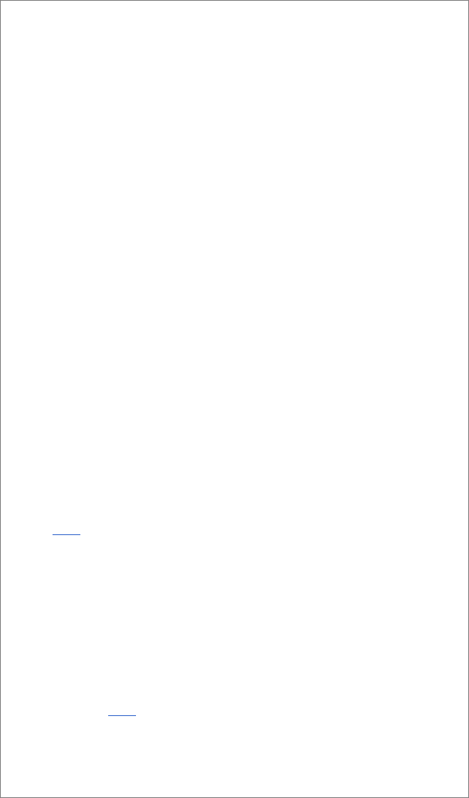
B、慢性虫卵结节的虫卵内毛蚴仍存活
C、急性虫卵结节内大量嗜中性粒细胞浸润D、慢性虫卵结节内大量淋巴细胞浸润
E、肺内无虫卵结节形成 4、液化性坏死常见于()。
A、 脑 B、 心 C、 肾 D、 脾5、原位癌是指( )
A、早期癌 B、原发癌 C、黏膜内癌 D、未发生转移的癌 E、未突破基底膜的癌
6、下列 H2 受体拮抗剂中，抑酸作用最强且持久而副作用最少的是()。A、 西咪替丁 B、 雷尼替丁 C、 法莫替丁 D、尼扎替丁
7、病毒性肝炎时，肝细胞的灶状坏死属于( )
A、凝固性坏死 B、液化性坏死 C、干酪样坏死 D、固缩性坏死 E、坏

疽
8、甲亢危象的治疗，下列哪组最理想?() A、 丙硫氧嘧啶+碘剂+普萘洛尔+泼尼松B、 丙硫氧嘧啶+泼尼松
C、 甲心巯咪唑+普萘洛尔+泼尼松
D、 丙硫氧嘧啶+普萘洛尔+甲巯咪唑9、下列属于营养必需脂肪酸的是( )
A、油酸 B、亚麻酸 C、软脂酸 D、硬脂酸 E、十二碳脂肪酸10、有关移行细胞癌的描述，错误的是( )

A、癌细胞形成角化珠
B、好发于膀胱和肾盂等处
C、组织学上可有不同程度的移行上皮的特点D、呈浸润性生长
E、可由乳头状瘤恶变而来
11、下列细胞中，再生能力最弱的是()。
A、 心肌细胞 B、 骨细胞 C、 纤维细胞 D、血管内皮细胞12、半抗原是指( )
A、既有免疫原性，又有抗原性
B、具有抗原性，而没有免疫原性C、具有免疫原性，而没有抗原性
D、既没有免疫原性，也没有抗原性
E、与蛋白质载体结合后，可获得抗原性
13、丙酮酸羧化酶是哪一个反应中的关键酶?()
A、 磷酸戊糖途径 B、 糖原合成 C、 糖原分解 D、糖异生14、脂肪酸大量动员时肝内生成的乙酰 CoA 主要转变为()。A、 酮体 B、 葡萄糖 C、 胆固醇 D、草酰乙酸
15、 P/O 比值是指()。
A、 每消耗 1 摩尔氧分子所合成 ATP 的克分子数
B、 每消耗 1 摩尔氧原子所消耗无机磷原子的摩尔数C、 每消耗 1 摩尔氧分子所消耗无机磷分子的摩尔数D、 每消耗 1 摩尔氧原子所消耗无机磷的摩尔数


16、人体内氨基酸脱氨基的最主要方式为()。
A、 氧化脱氨基 B、 还原脱氨基 C、 联合脱氨基 D、氨基转移作用17、下列哪种肿瘤是恶性肿瘤( )
A、畸胎瘤 B、错构瘤 C、精原细胞瘤 D、多形性腺瘤 E、纤维腺瘤18、 高氨血症导致脑功能障碍的生化机理是氨增高可()。
A、 大量消耗脑中α酮戊二酸 B、 升高脑中 pH 值 C、 抑制脑中酶活性 D、 升高脑中尿素浓度
19、风湿病中最具诊断意义的病变是( )
A、胶原纤维的纤维素样坏死 B、Aschoff 小体 C、心肌变性坏死 D、心外膜纤维素渗出 E、心瓣膜纤维组织增生
20、双向复制描述的内容是( )
A、一条子链从 5′-3′方向，另一条子链从 3′-5′方向合成 B、有两个起始点的复制 C、同一 DNA-pol 既延长领头链，又延长随从链 D、在一个起始点形成两个方向相反的复制叉 E、原核生物才有，真核生物没有
21、 细胞膜内外正常钠和钾浓度差的形成和维持是由于()。A、 膜安静时钾通透性大 B、 膜兴奋时钠通透性增加
C、 钠易化扩散的结果 D、 膜上钠泵的作用22、RNA 和 DNA 彻底水解后的产物( )
A、核糖相同，部分碱基不同 B、碱基相同，核糖不同 C、碱基不同， 核糖不同 D、碱基不同，核糖相同 E、部分碱基不同，核糖不同
23、 下列有关腹膜的叙述，正确的是()。

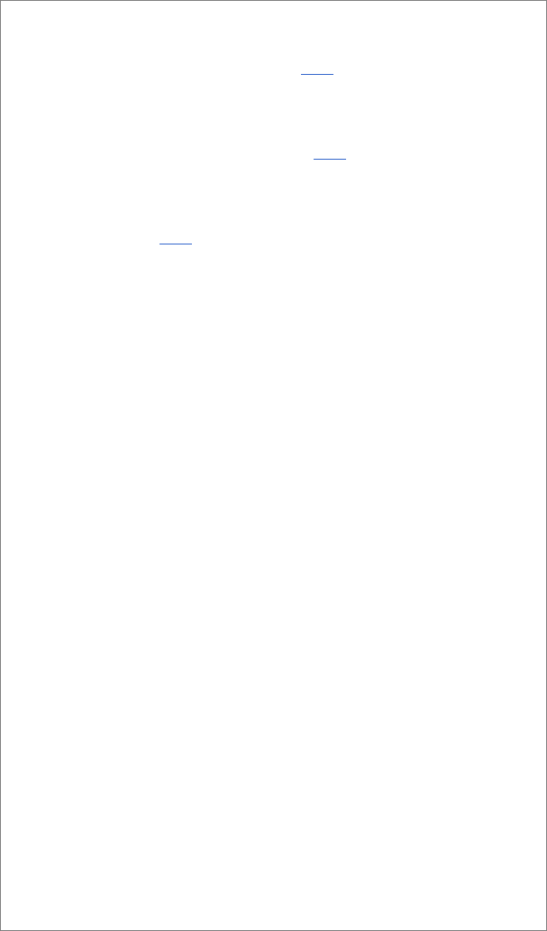
A、腹膜是由上皮细胞组成的一层薄膜 B、网膜不是腹膜形成的 C、腹膜的面积约 1m2 D、 壁腹膜主要受肋间神经和腰神经支配，痛觉敏感，定位准确
24、下列各种碱基互补形式中，哪种的配对最不稳定( )
A、DNA 双链 B、RNA 的发夹结构 C、C/G D、A/T E、A/U 25、 通常所说的血型是指()。
A、 红细胞上受体的类型 B、 红细胞表面特异凝集素的类型 C、 红细胞表面特异凝集原的类型 D、 血浆中特异凝集素的类型
26、不属于受体与配体结合特点的是( )
A、高度专一性 B、高度亲和力 C、可饱和性 D、不可逆性 E、非共价键结合
27、 下列哪项不属于抗血小板聚集和黏附的药物?()
A、 双嘧达莫 B、 阿司匹林 C、 噻氯匹定 D、双香豆素28、有关脊柱生理弯曲的描述，正确的是( )
A、胸曲前凸，腰曲后凸 B、颈曲前凸，胸曲后凸
C、颈曲前凸，胸曲前凸 D、骶曲前凸，腰曲前凸 E、颈曲后凸，胸曲

前凸
29、下列关于门静脉的描述，哪项是错误的?()
A、在未阻断的情况下，门静脉压的正常值在 13~24cmH2O B、 在门静脉压力增高时首先出现的是交通支扩张 C、门静脉主干是由肠系膜上静脉和脾静脉汇合而成 D、 门静脉与腔静脉之间的交通支最主要的是胃底、食管下段交通支


30、机体的内环境是指( )
A、体液 B、细胞内液 C、细胞外液 D、血浆 E、组织间液31、脑脊液主要由()。
A、脉络丛产生 B、 蛛网膜产生 C、 蛛网膜粒产生 D、软脑膜产生32、肝素抗凝的主要作用机制是( )
A、抑制血小板的聚集 B、抑制凝血酶原的激活 C、抑制凝血因子 X 的激活 D、促进纤维蛋白吸附凝血酶 E、增强抗凝血酶Ⅲ活性
33、生理学主要的研究任务是阐明()。
A、人体与环境的关系 B、 人体结构与功能的关系 C、 人体细胞的功能D、 人体正常功能活动的规律
34、骨折愈合过程中不出现( )
A、血肿 B、肉芽组织 C、软骨骨痂 D、病理性钙化 E、骨性骨痂35、细胞内的 K+向细胞外移动是通过下列哪种方式实现的?()
A、 单纯扩散 B、 易化扩散 C、 主动转运 D、出胞
36、肌肉的初长度取决于() A、被动张力 B、前负荷 C、后负荷 D、前负荷与后负荷之和 E、前负荷与后负荷之差
37、下列关于动作电位特征的叙述，正确的是()。
A、阈下刺激引起低幅度的动作电位 B、 阈上刺激引起大幅度的动作电位 C、 动作电位一经产生，即可沿细胞膜传遍整个细胞 D、 动作电位的幅度可随传播距离的增大而降低 38、远曲小管和集合管对水的重吸收主要受下列哪种激素调节( )


A、血管紧张素 B、抗利尿激素 C、醛固酮 D、甲状旁腺素 E、肾上腺
素
39、肌细胞“兴奋—收缩耦联”的耦联因子是()。A、Ca2+B、 Na+C、 Mg2+D、 K+
40、关于无效腔和肺泡换气，下列叙述中哪项是不正确的( ) A、生理无效腔等于肺泡无效腔与解剖无效腔之和
B、健康人平卧时的生理无效腔大于解剖无效腔
C、肺泡无效腔是由于血流在肺内分布不均所造成的
D、每分钟肺泡通气量一(潮气量一无效腔气量)×呼吸频率E、计算真正有效的气体交换，应以每分钟肺泡通气量为准
41、心动周期中，心室血液充盈主要是由于()。A、血液依赖地心引力而回流
B、 骨骼肌的挤压作用加速静脉回流C、 心房收缩的挤压作用
D、 心室舒张的抽吸作用
42、浦肯野细胞不具有下列哪项生理特性( )
A、兴奋性 B、自律性 C、传导性 D、收缩性 E、有效不应期长43、吸气时膈肌收缩，胸内压将()。
A、等于零 B、 负值减小 C、 更负 D、等于肺泡内压44、每分通气量和肺泡通气量之差为( )
A、无效腔气量×呼吸频率B、潮气量×呼吸频率


C、功能残气量×呼吸频率D、残气量×呼吸频率
E、肺活量×呼吸频率
45、、 诊断肺癌首选的检查方法是()。
A、X 线检查 B、 痰细胞学检查 C、 支气管镜检查 D、纵隔镜检查46、C 类神经纤维包括()
A、有髓鞘的躯体传人纤维B、有髓鞘的躯体传出纤维
C、有髓鞘的自主神经的节前纤维
D、无髓鞘的躯体传人纤维及自主神经的节后纤维E、支配骨骼肌的传出纤维
47、中、晚期胃癌最多见的肉眼类型是()。
A、溃疡型 B、 皮革型 C、 息肉型 D、局限浸润型48、不属于萎缩的器官是( )
A、高血压病的肾脏B、肾结核的肾脏
C、慢性肾小球肾炎的肾脏D、肾盂积水的肾脏
E、动脉粥样硬化症的肾脏
49、一般留置导尿管 3～4 天后，细菌尿的发生率达()。A、 50% B、 60% C、 70% D、 90%以上
50、有关阑尾的描述，正确的是()


A、动脉来自肠系膜下动脉
B、 阑尾根部是 3 条结肠带集中处C、 阑尾位于结肠起始部
D、 经阑尾孔开口于盲肠下端
E、 位于右髂窝，是腹膜间位器官
二、多项选择题(每小题 1、5 分，共 45 分。多选、少选或错选不得分) 1、下列热型中，高热期与无热期交替出现的有()。
A、稽留热 B、 弛张热 C、 间歇热 D、回归热2、促胃液素的生理作用有()。
A、刺激胃黏膜细胞增生B、 刺激壁细胞分泌盐酸
C、 抑制主细胞分泌胃蛋白酶原D、 刺激胰液、胆汁和肠液分泌3、酶的国际分类中包括()。
A、氧化还原酶类 B、 转移酶类 C、 异构酶类 D、合成酶类4、能升高血糖浓度的激素是()。
A、胰高血糖素 B、 生长激素 C、 肾上腺素皮质激素 D、肾上腺素5、下列化合物中属于高能化合物的是()。
A、乙酰 CoAB、 磷酸肌酸 C、 ATPD、磷酸烯醇式丙酮酸6、糖无氧酵解途径的关键酶包括()。
A、磷酸果糖激酶 B、 己糖激酶 C、 磷酸烯醇式丙酮酸羧激酶 D、 丙酮酸激酶


7、DNA 操作的修复包括()。
A、连接修复 B、 切除修复 C、 光复合作用 D、 SOS 修复8、直接参与蛋白质合成的核酸有()。
A、mRNAB、 rRNA C、 tRNAD、 DNA
9、下列有关大叶性肺炎的描述，正确的是()。A、肺泡腔内可见大量红细胞和白细胞
B、 肺泡腔内有细菌
C、 肺泡壁有明显变化
D、 肺泡内纤维素可被机化10、内分泌器官有()。
A、甲状腺 B、 肾上腺 C、 垂体 D、胸腺11、关于耳的叙述正确的是( )。
A、鼓膜中央向内凹陷，称为鼓膜脐B、 耳廓下方 1/5 无软骨，称为耳垂C、 外耳道为一弯曲管道
D、 中耳鼓室内有三块听小骨
12、关于糖皮质激素，下列叙述正确的是()。
A、有抗炎、抗过敏、免疫抑制、抗毒及抗休克等作用B、 可用于重症药疹、急性荨麻疹及系统性红斑狼疮等C、 长期使用可有许多副作用
D、 皮损内注射可治疗某些皮肤病13、肝浊音界扩大见于()。

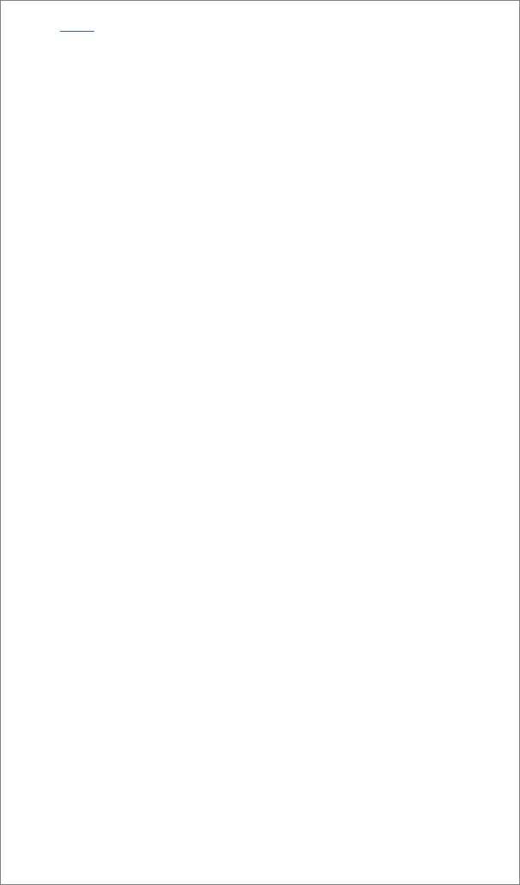
A、肝癌 B、 肝脓肿 C、 急性肝坏死 D、肝淤血14、高钾血症的处理原则是()。
A、积极防治心律失常 B、 立即停止钾盐摄入 C、 降低血钾浓度 D、 原发病治疗
15、颅脑损伤昏迷患者的膳食应()。
A、 鼻胃管饲 B、 胃造瘘口管饲 C、 供给高热能、高蛋白质流质饮食D、 半流质管饲
16、有关核酶的解释不正确的是()。A、它是由 RNA 和蛋白质构成的
B、 它是 RNA 分子，但具有酶的催化功能C、 是专门水解核酸的酶
D、 它是由 DNA 和蛋白质构成的
17、下列哪些选项符合生理性杂音的条件?()
A、心脏无增大 B、 杂音柔和 C、 吹风样 D、无震颤18、胸锁乳突肌()。
A、起于胸骨柄和锁骨内侧端B、 止于乳突
C、 两侧收缩时头向后仰
D、 单侧收缩时头歪向同侧，面转向对侧
19、关于健康成年男性在静息状态下每搏输出量错误的是()。A、 30~50 mlB、40~60 ml C、 60~80 mlD、 70~90 ml 20、关于心室肌的有效不应期的持续终点，错误的是()。

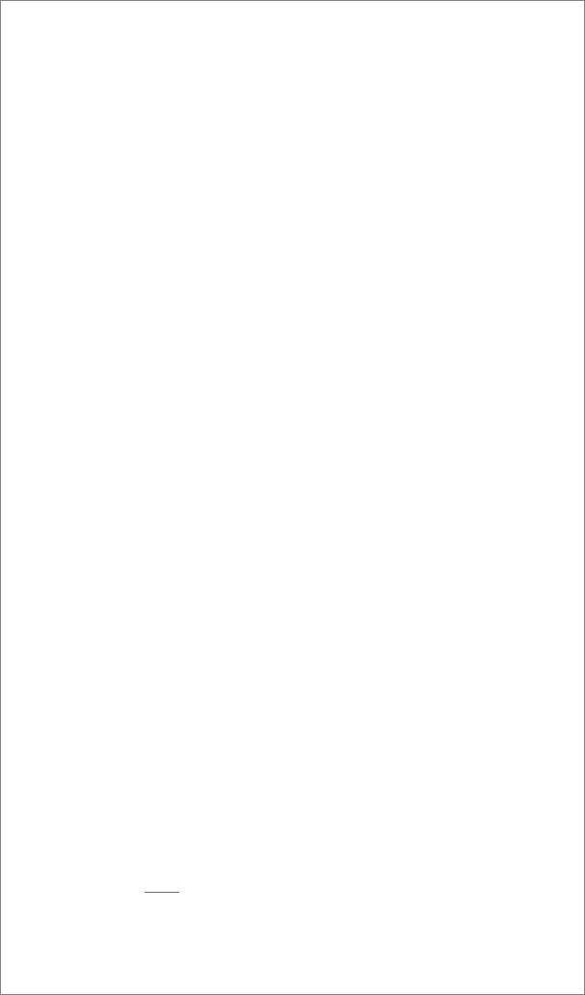
A、收缩期开始 B、 收缩期中间 C、 舒张期开始 D、舒张早期21、关于房室延搁的生理意义描述，错误的是()。
A、使心室肌不会产生完全强直收缩B、 增强心肌收缩力
C、 使心室肌有效不应期延长
D、 使心房、心室不会同时收缩
22、下列物质中升压作用不是最强的是()。
A、血管紧张素ⅠB、 血管紧张素Ⅱ C、 肾素 D、肾上腺素
23、关于阿托品经胃肠道吸收后达到高峰的时间(小时)描述，错误的是()。A、 1 B、 2 C、 3 D、 4
24、山莨菪碱不具有明显的()。
A、中枢抗胆碱作用 B、 外周抗胆碱作用 C、 中枢拟胆碱作用 D、 外周拟胆碱作用
25、临床上常用的去极化型肌松药不包括()。
A、新斯的明 B、 筒箭毒碱 C、 泮库溴铵 D、琥珀胆碱26、泮库溴铵过量中毒不能用于急救的药物是()。
A、筒箭毒碱 B、 乙醚 C、 新斯的明 D、链霉素27、有关口腔的描述，正确的是()。
A、向后经咽峡与咽相通 B、 底为舌 C、 顶为腭 D、两侧为颊28、能引起高血脂的药物是()。
A、噻嗪类利尿药 B、 心得安 C、 红霉素 D、维生素 C 29、人的基础代谢率()。

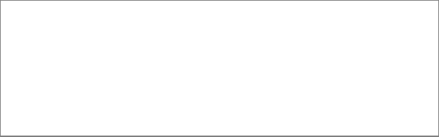
A、与体重成正比 B、 与体重成反比 C、 与体表面积成正比 D、 成年
女子<成年男子
30、肱骨中、下 1/3 骨折并发桡神经损伤会出现下列哪些症状?()
A、垂腕 B、 猿手畸形 C、 各手指下垂 D、感觉障碍
2017医学基础知识试题答案


一、单项选择题
1、答案：E 解析：淀粉样物质沉积又称为淀粉样变，可以是局部性病变， 也可以是全身性病变;可以由炎症引起，也可以由内分泌肿瘤引起，还可以由老化引起。经化学分析，淀粉样物质中，95%为淀粉样原纤维蛋白，5%为 P 成分与其他糖蛋白。淀粉样变分为AL 型、AA 型和 AP 型。AI_型淀粉样原纤维蛋白由免疫球蛋白轻链或轻链片段构成;AA 型淀粉样原纤维蛋白是由肝产生的非免疫球蛋白性的淀粉样物质前蛋白裂解而来 ;AP 型淀粉样原纤维蛋白是由神经细胞表面的具有黏附功能的跨膜糖蛋白裂解而来，与老年痴呆有关。
2、答案：C 解析：由于细胞外液是细胞直接接触的环境，故称之为内环境，以区别整个机体所处的外环境。组织间液和血浆都只是细胞外液的一部分。
3、答案：A 解析：血吸虫病的急性虫卵结节的虫卵内尾蚴仍存活，机体对其发生的反应主要是大量嗜酸性粒细胞浸润;而晚期急性虫卵结节内出现放射状排列的类上皮细胞。
4、答案：A 解析：液化性坏死主要发生在蛋白质少、脂质多的脑，以及产生蛋白质的胰腺。

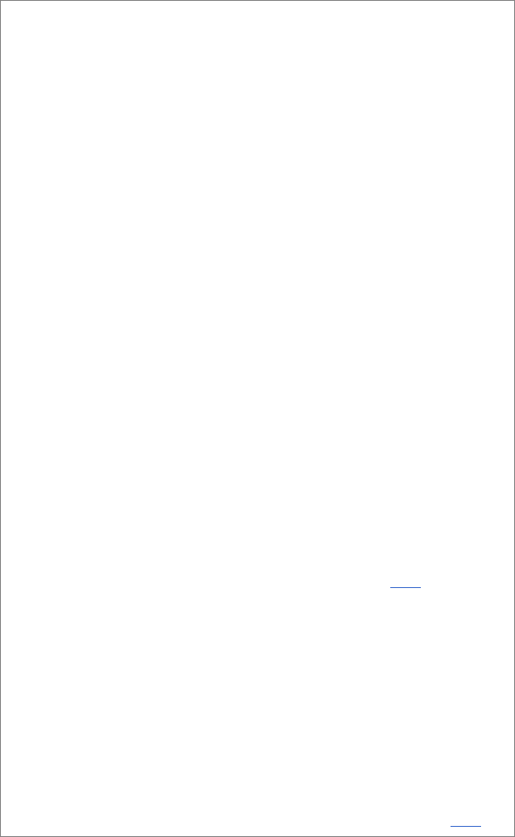
5、答案：E 解析：原位癌是指未突破基底膜的癌。严格地讲，原位癌是指上皮细胞全层均为癌细胞而基底膜完整的癌，不发生转移，临床治疗效果良好。早期癌包括原位癌和早期浸润癌;黏膜内癌包括早期浸润癌，可以发生淋巴道转移;未发生转移的癌不一定是原位癌。
6、答案：C 解析：法莫替丁的抑酸作用最强且持久，口服 20mg 对胃酸分泌的抑制作用能维持 12 小时以上，且无明显副作用。
7、答案：B 解析：病毒性肝炎时，肝细胞的灶状坏死属于液化性坏死。
8、答案：A 解析：甲亢危象的治疗，最理想的方案是丙硫氧嘧啶+碘剂
+普萘洛尔+泼尼松，其中丙硫氧嘧啶可抑制 T3、T4 的合成和抑制 T3 转化为 T4，碘剂能抑制 T3、T4 的释放，普萘洛尔能降低周围组织对甲状腺素的反应，泼尼松有拮抗应激的作用，所以四种药物同时应用是最理想的治疗。 9、答案：B 解析：多不饱和酸如亚油酸(十八碳二烯酸)、亚麻酸(十八碳
三烯酸)和花生四烯酸(二十碳四烯酸)不能在体内合成，必须由食物提供，称为营养必需脂肪酸。
10、答案：A 解析：移行细胞癌好发于膀胱和肾盂等泌尿道黏膜处，组织学上可有不同程度的移行上皮的特点，呈浸润性生长，可由乳头状瘤恶变而来。癌细胞不形成角化珠，形成角化珠是鳞状细胞癌的特点。
11、答案：A 解析：神经细胞、骨骼肌细胞、心肌细胞都属于永久性细胞，受损伤破坏后，再生能力弱。
- 答案：B 解析：抗原包括完全抗原和半抗原，通常所称抗原即为完全抗原，它既有抗原性，又有免疫原性，如细菌、病毒、血清、所用 疫苗等。

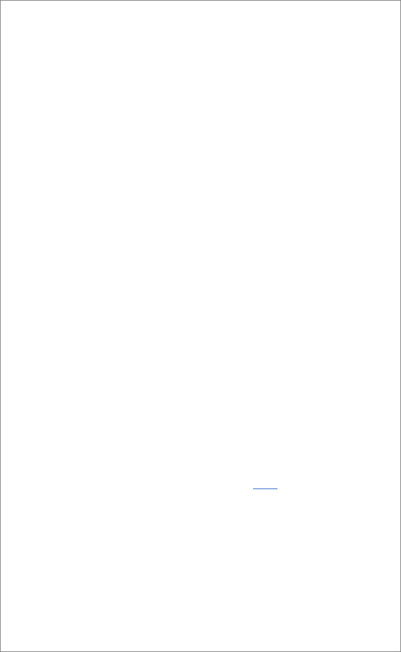
半抗原只具有抗原性，不具有免疫原性。半抗原必须与相应载体蛋白等结合后，才称完全抗原(抗原)。
- 答案： D 解析：糖异生反应中丙酮酸羧化支路是由丙酮酸羧化酶和磷酸烯醇式丙酮酸羧激酶两个酶催化的两步反应。
14、答案：A 解析：脂肪酸在肝内分解氧化时的正常中间代谢产物是乙酰 CoA，大部分转变成酮体，它包括乙酰乙酸、β、羟丁酸及丙酮三种有机物质。
15、答案：B 解析：P/O 比值是指物质氧化时，每消耗 1 摩尔氧原子所消耗无机磷原子的摩尔数。
16、答案：C 解析：人体内氨基酸脱氨基的主要方式有：氧化脱氨基作用、转氨基作用和联合脱氨基作用及其他脱氨基作用等。其中联合脱氨基作用是最主要的脱氨基方式。
17、答案：C 解析：精原细胞瘤、黑色素瘤和淋巴瘤是以“瘤”为词尾， 它们均为恶性肿瘤。
18、答案A 解析：高氨血症时，氨进入脑组织，与其中的α 酮戊二酸结合成谷氨酸。也可进一步组合成谷氨酰胺，使得大脑细胞的α 酮戊二酸含量减少，导致三羧酸循环减慢，ATP 生成减少，引起大脑功能障碍。
19、答案：B 解析：风湿病的基本病变按其发展分为三期：①变质渗出期，主要病变为纤维素样坏死;②增生期，特征为此期形成了风湿性肉芽肿， 称为 Aschoff 小体，具有诊断意义;③瘢痕期，整个小体变为梭形小瘢痕。
20、答案：D

21、答案：D 解析：细胞膜上 Na+泵的存在(它受到细胞膜内外 Na+和K+浓度的精确控制)，经常不断地将胞内多余的 Na+泵出和胞外多余的 K+泵入，从而形成和维持着细胞膜内外的正常 Na+和 K+的浓度差。
22、答案：E 解析：RNA 和 DNA 中所含的嘌呤碱基相同，但嘧啶碱基不同，在RNA 中为尿嘧啶，在DNA 中为胸腺嘧啶。RNA 和 DNA 中所含的核糖也不同，在 RNA 中为核糖，在 DNA 中为脱氧核糖。
23、答案：D
解析：腹膜是由间皮细胞组成的一层很薄的浆膜。网膜是由腹膜形成的。腹膜的面积几乎与全身的皮肤面积相等，约 2m2。腹膜有很强的吸收力，膈下腹膜较其他部位吸收力更强。壁腹膜主要受肋间神经和腰神经的支配，痛 觉敏感，定位准确。
24 答案：E
25、答案：C 解析：血型是以红细胞表面所有的特异性凝集原进行分型的。
26、答案：D
27、答案：D 解析：双嘧达莫使血小板内环磷酸腺苷增高，抑制 Ca2+ 活性而起作用;阿司匹林抑制 TXA2 的生成;噻氯匹定抑制血小板内 Ca2+活性，并抑制血小板之间纤维蛋白原桥的形成;芬氟咪唑抑制 TXA1 合成酶。以上药物均可抗血小板聚集和黏附。双香豆素是属于抗凝血药物。
28、答案：B 解析：脊柱的四个生理弯曲为颈曲前凸，胸曲后凸，腰曲前凸，骶曲后凸。

以上内容仅为本文档的试下载部分，为可阅读页数的一半内容。如要下载或阅读全文，请访问：https://d.book118.com/888032004077006024

